VZI
Vaja 1: Virtualno okolje
Nik Zagoranski 2.a

Na računalniku sem zagnal program Oracle VirtualBox in naložil OS datoteko. V Oracle VB aplikaciji sem pritisnil gumb "New" in nato poimenoval virtualno okolje "VirtualBoxUbuntu", tip in različica pa sta se dodelila sama. Kasneje sem virtualnemu okolju dodelil 4096 MB RAM-a in približno 30 GB prostora na disku.
Večjih težav pri nastavljanju okolja ni bilo, razen tega, da je prijava v šolski računalnik trajala več kot 45 minut. Rešitev tega problema je bila, da sem se kasneje prijavil v operacijski sistem Linux Mint, v katerega sem se uspel prijaviti v nekaj minutah.
Ko sem testiral okolje, nisem prišel do velikih ugotovitev, sem pa opazil, da je Ubuntu precej bolj preprost (vsaj v uporabniškem vmesniku) kot Windows 11, ki ga običajno uporabljam.

Slike:
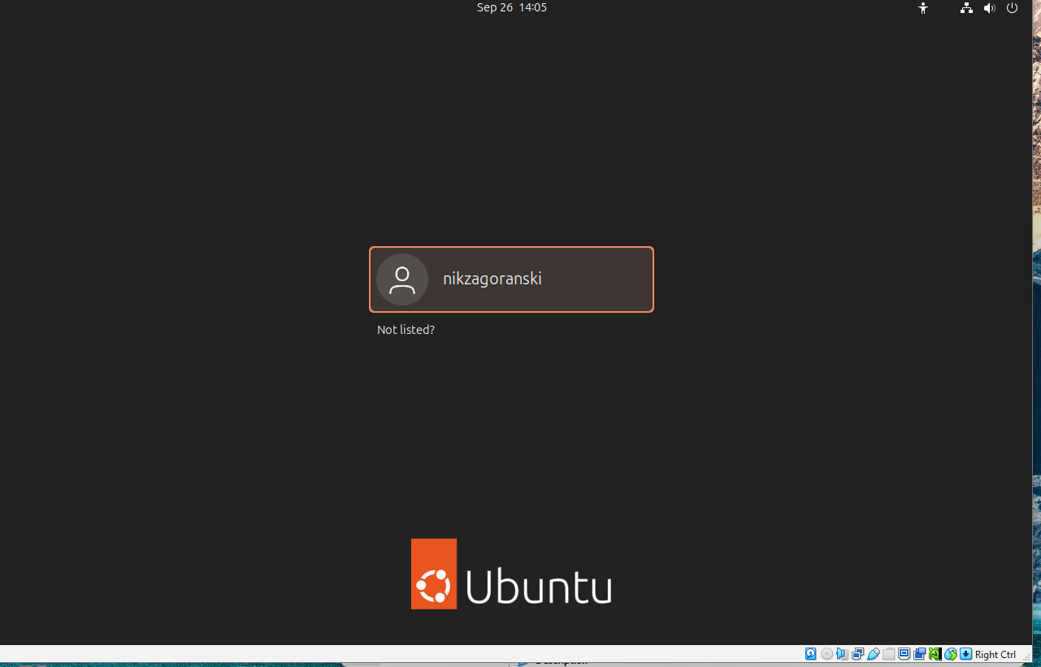Izbira profila po zagonu OS-a

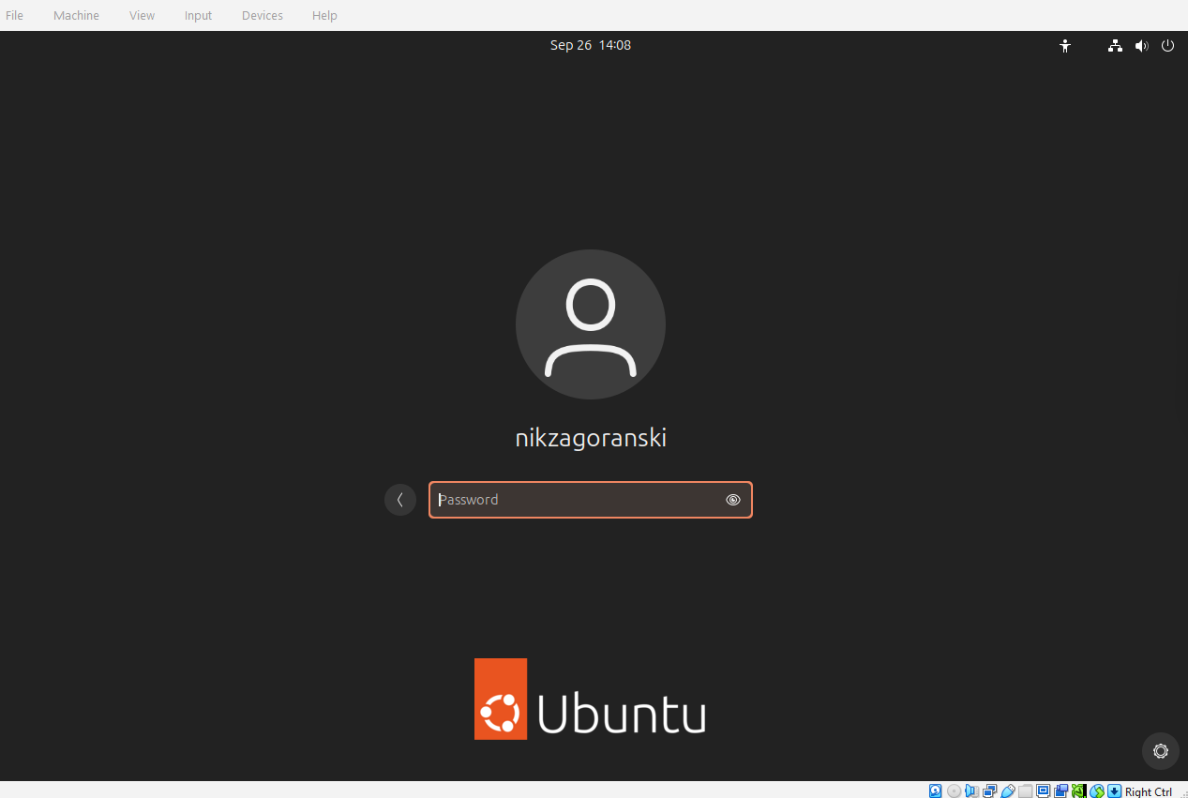Vpis v račun.
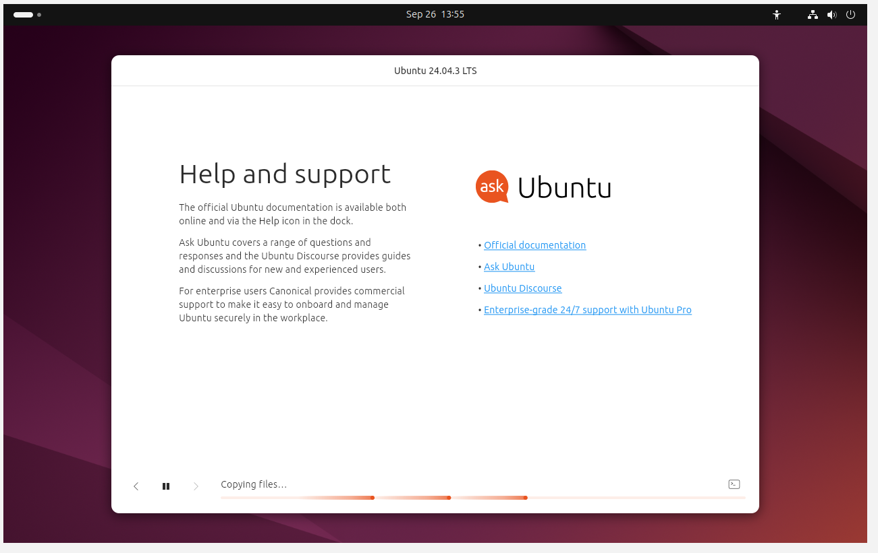Nalaganje OS-a po zagonu VirtualBox-a
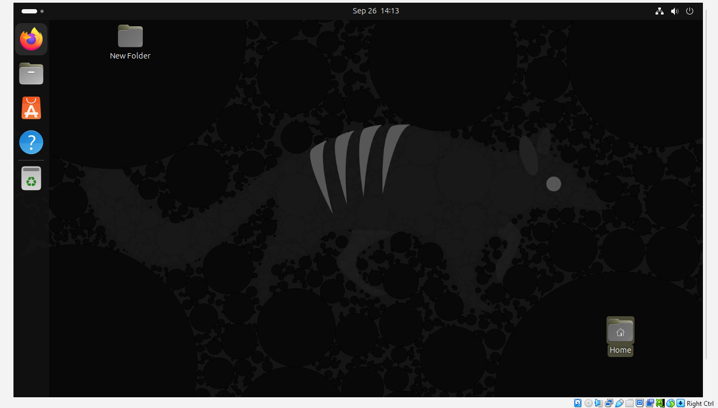Namizje

